TABLA 3.4.7

SELECCIÓN DE EMPACADORA
 Equipos para Mercados, S.A. de C.V.
http://www.equiposparamercados.com
Equipos para Mercados, S.A. de C.V. (Matriz)
Guerrero 1133 Nte. esq. con Av. Colon, Col. Centro, C.P. 64000, Monterrey, N.L.
Tel: 01(81) 83-75-03-06, 83-75-55-63 y Fax. 83-75-35-99 Otros Vínculos
http://www.mmsa.com.mx
http://www.logar.com.mx
http://www.torrey.com.mx

Precios en dólares americanos mas el IVA sujetos a cambio sin previo aviso

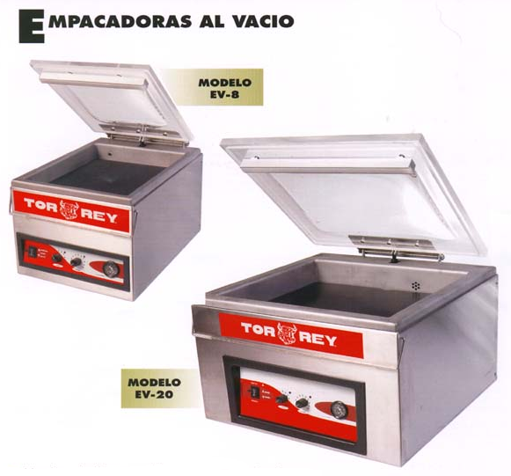
  ESPECIFICACIONES
  Modelo | EV-4 | EV-8
  Tamaño de la barra selladora | 27 cm | 27 cm
  Ciclo | 40 a 60 seg | 20 a 45 seg
  Dimensiones  Exteriores | 33-46-33 cm | 33-46-38 cm
  Dimensiones  De cámara | 28-37-13 cm | 28-37-13 cm
  Potencia de bomba | 4m3 Bush/0.3 kw | 8m3 Bush/1.1 kw
  volts | 110
  Hz | 50 / 60
  Precio | $1,685 | $2200
  Mantiene frescura del producto por mas tiempo
  Elimina quemaduras por congelación
  Aumenta la vida de producto en exhibición
  Evita contaminación de olores y sabores
  Producto más higiénico
  Cámara y máquina en acero inoxidable
  Bomba bush muy confiable

